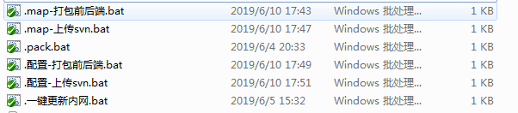

.map-打包前后端.bat 打包导出的地图xml到前端和后端

.map-上传svn.bat 测试无误后，上传打包好的xml到前端和后端

.pack.bat 导出所有的配置，一般不使用，用右键导出对应的excel文件

.配置-打包前后端.bat 打包配置到前后端

.配置-上传svn.bat 测试无误后，上传配置到svn

.一键更新内网.bat 一键更新内网服务器，包括前后端程序、资源。其中需等待服务端自动重启